Programmdokumentation

Inhaltsverzeichnis

Umgesetzte Anforderungen 3

A001 3

A002 3

A003 3

A004 3

A005 3

Programmrichtlinien 3

Naming Conventions 3

Dekleration 3

Comments 3

Statements 3

Mockup 4

Verbindungen 4

Fahrplan 4

In meiner nähe 5

Use-Case 6

Testfälle 7

Installation & Deinstallation 7

Installation 7

Deinstallation 8

# Umgesetzte Anforderungen

### A001

Sobald der Benutzer in der Combobox eine Ortschaft anfängt einzugeben, werden Ihm, sobald er 3 Zeichen eingetippt hat, die jeweiligen Stationen vorgeschlagen.

Schönheitsfehler: Der Cursor verschwindet, nachdem sich die Combobox öffnet

### A002

Die Verbindungen werden in der List-Box Dargestellt. Die Verbindungen sind über ein User Controll verfügbar

### A003

Die Abfahrtstafel ist über ein User Controll verfügbar. Die Textsuche ist in dieser Combobox auch aktiviert. Sobald der User auf Search klickt, werden die Verbindungen in der List-Box dargestellt

### A004

Die Textsuche habe ich bereits bei Nummer A001 schon implementiert. Sobald der User 3 Zeichen in die Combo-Box einfügt werden ihm die entsprechenden Stationen vorgeschlagen.

Schönheitsfehler: Der Cursor verschwindet, nachdem sich die Combobox öffnet

### A005

Über den DateTimePicker kann der User das Datum und die Uhrzeit auswählen. Die Resultate werden nun von diesem Zeitpunkt ausgegeben.

# Programmrichtlinien

## Naming Conventions

Variablen: klein Buchstaben, 1 Wort

Eigenschaften: privates feld, grosser Anfangsbuchstabe

Methoden: Grossbuchstaben am Anfang, keine Zahlen, logischer Name

Klassen: logischer Name, Grossbuchstaben am Anfang, keine Zahlen

GUI-Controls: logischer Name, Grossbuchstaben am Anfang, keine Zahlen

## Dekleration

Lokale und Globale Variablen dürfen nicht den Gleichen Namen haben

Globale Variablen werden immer Zuoberst deklariet und lokale variablen werden immer zuoberst in einer Methode Deklariert.

## Comments

bei jeder Methode Kommentieren. Die Kommentare beschreiben, was die jeweilige Methode macht. Einzelne Eigenschaften von Methoden nur in grösseren Methoden kommentieren

Kommentare immer mit //

## Statements

Bei Statements immer die Klammer eine Zeile nach dem Befehl.

# Mockup

## Verbindungen

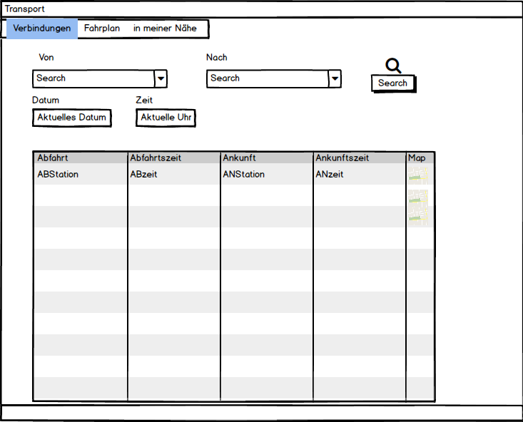

## Fahrplan

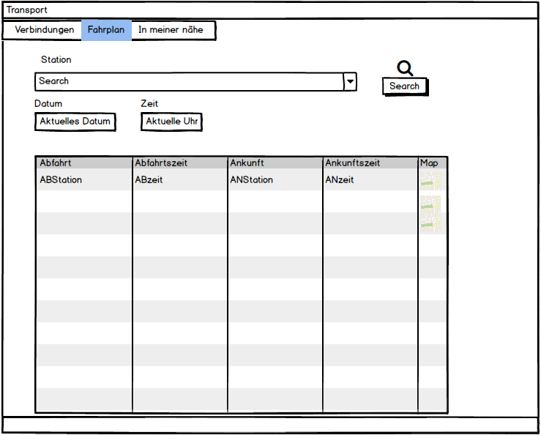

## In meiner nähe

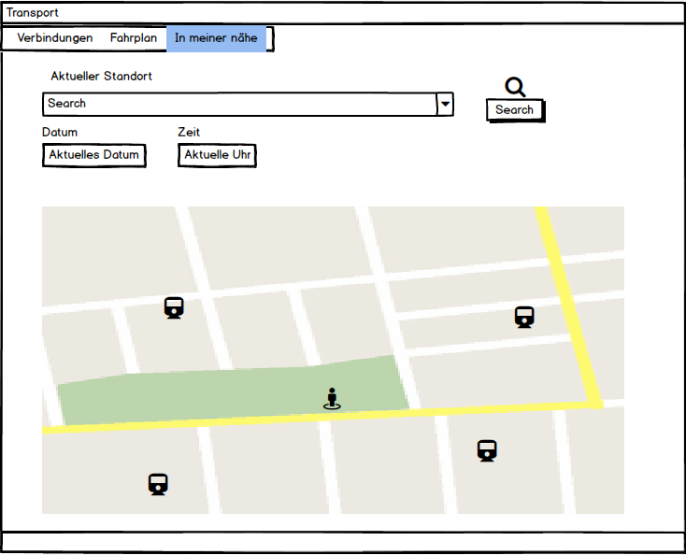

# Use-Case

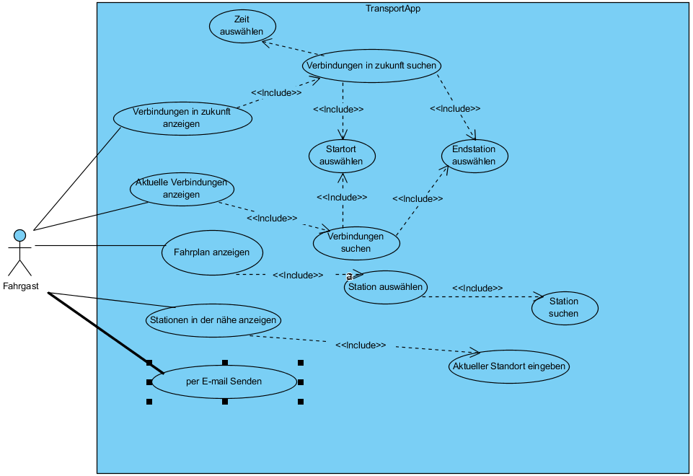

Aktivitätsdiagramm

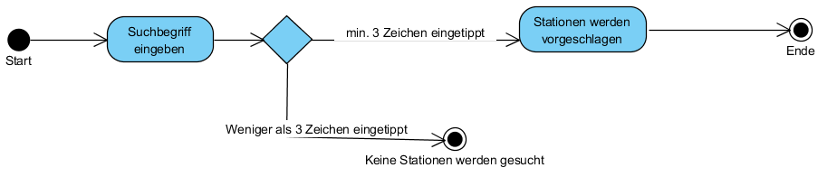

# Testfälle

|  |  |  |
| --- | --- | --- |
| Auftrag | Aktivität | Erwartetes Resultat |
| A001 | Der Benutzer gibt in das erste Eingabefeld «von» folgendes ein: Luzern. Danach drückt er die Entertaste | In der Combobox ist nun die Station Luzern ausgewählt |
| A002 | Der Benutzer hat die beiden Eingabefelder «Von» mit «Luzern» und «Nach» mit dem «Sempach-Neuenkirch» ausgefüllt und drückt auf den Knopf «Verbindung suchen» | Es werden die nächsten Verbindungen in der List-View dargestellt |
| A003 | Der Benutzer drückt auf den Knopf «Fahrplan» und gibt in das Eingabefeld «Station» die Station «Sempach-Neuenkirch» ein und drückt den Knopf «Verbindungen Suchen» | Es werden alle Verbindungen zu Sempach-Neuenkirch in der List-View dargestellt |
| A004 | Der Benutzer drückt auf den Knopf «Verbindungen». Der Benutzer gibt in das Eingabefeld «Von» die ersten 3 Buchstaben von Luzern ein. Also «luz». | Die Combo Box öffnet sich und die Textsuche findet in der Combobox die Stationen die mit «luz» anfangen. |
| A005 | Der Benutzer ändert das Datum auf das Aktuelle und die Uhrzeit auf 16:00 und gibt in das Eingabefeld «Von» die Station «Luzern» und in das Eingabefeld «Nach» die Station «Sempach-Neuenkirch» und drückt auf den Knopf «Verbindung suchen» | Es werden die nächsten Verbindungen zwischen Sempach-Neuenkirch und Luzern von diesem Zeitpunkt aus in der List-View angezeigt. |
| A006 | Der Benutzer gibt in das Eingabefeld «Von» die Station «Luzern» und in das Eingabefeld «Nach» die Station «Sempach-Neuenkirch» und drückt auf den Knopf «Verbindung suchen» | Es erscheinen 2 Knöpfe neben den Comboboxen «Von» und «Nach» |
|  | Der Benutzer drückt den Kopf, der neben dem Eingabefeld «Nach» erschienen ist. | Google Maps öffnet sich im Browser und der Standort von Sempach-Neuenkirch wird angezeigt |

# Installation & Deinstallation

## Installation

Laden sie sich das Setup von diesem Link herunter und Speichern Sie diese:

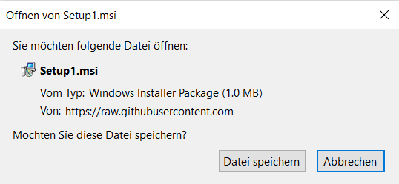<https://github.com/chochi2233/modul-318-student/blob/master/Setup1/Setup1.msi>

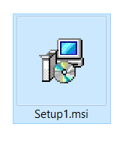Jetzt gehen sie in den Download-Ordner und öffnen Sie diese Datei indem sie doppelklicken.

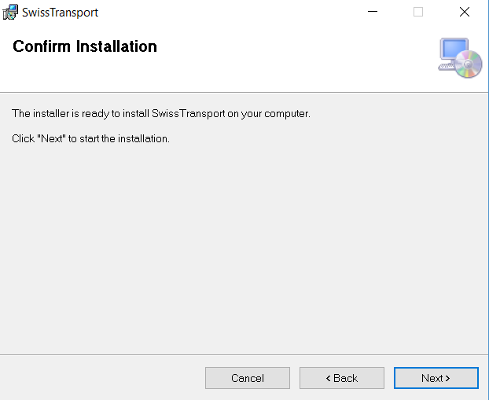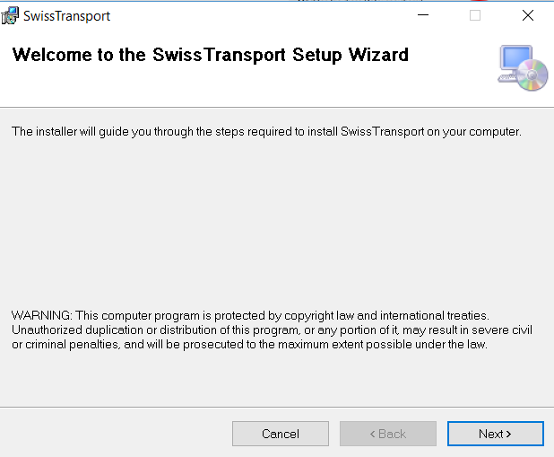Ein Fenster öffnet sich. Dort drücken sie auf «Next», dann wieder auf «Next», dann öffnet sich ein weiteres Fenster.

Dort drücken sie auf «Ja» und dann auf «Close». Wenn Sie nun auf den Desktop gehen, sehen Sie ein neues Programm namens «SwissTransport».

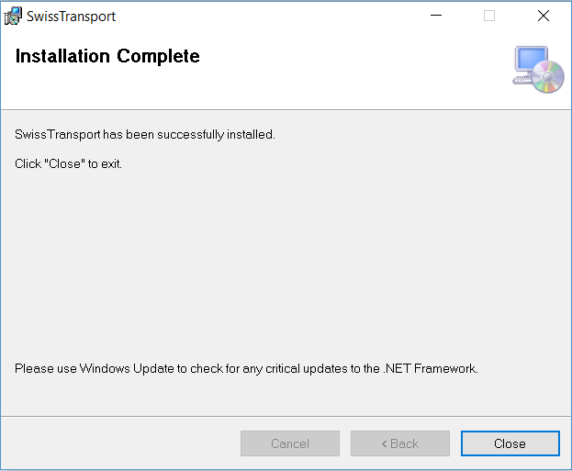

## Deinstallation

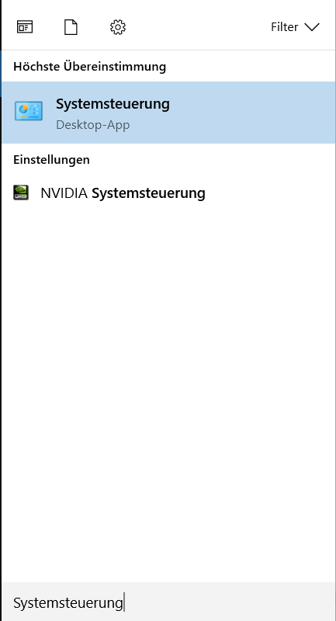Das Programm deinstalliert man über die Systemsteuerung. Geben sie In dem Suchfeld in der Taskleiste «Systemsteuerung» ein und wählen sie diese aus.

Dann gibt man in das Suchfeld «Programme und Features» ein und öffnet das erste Ergebnis.

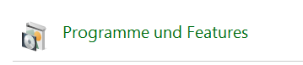

Danach sucht man im Suchfeld nach «SwissTransport» und wählt das erste Ergebnis aus. Danach drückt man auf «Deinstallieren». Jetzt öffnet sich ein Fenster. Dort drückt man «Ja» und dann wieder auf «Ja». Das Programm wurde nun Deinstalliert.

